**SOP**

**PROKER LARANGAN DAN KEWAJIBAN**

**DEVISI KEBERSIHAN PUTRI**

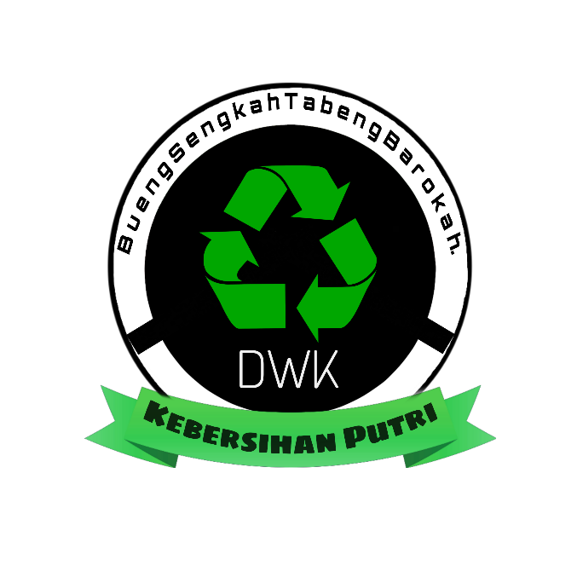

**PONDOK PESANTREN DARUL LUGHAH WAL KAROMAH**

**SIDOMUKTI KRAKSAAN PROBOLINGGO**

1. **BIDANG KEBERSIHAN**

|  |  |  |  |  |  |
| --- | --- | --- | --- | --- | --- |
| **No** | **KEGIATAN** | **SOP** | **PELANGGARAN** | **KONSEKWENSI LOGIS** | **PENANGGUNG**  **JAWAB** |
| 1 | Mengadakan penilaian kebersihan antar kamar dan komplek | 1. lomba kebersihan di laksanakan 1 bulan 1 kali 2. penilaian kebersihan kamar meliputi, kerapian kamar dan kelengkapan alat-alat kebersihan kamar, gantungan atas, lemari 3. pemenang di umumkan ketika takallum 4. kebersihan memberikan reward bagi kamar terbersih dan punishment bagi terkotor 5. untuk kamar terkotor akan piket halaman selama sepekan 6. untuk komplek terkotor akan menguras kamar mandi selama 2 minggu ( namun jika terdapat pengurus kebersihan pesantren maupun komplek, menjadi 1 bulan )  * jika ada perubahan pada penghargaan (benner) maka akan di pertanggung jawabkan kepada kamar/ komplek yang bersangkutan |  | 1. kamar terkotor akan mendapatkan sanksi piket halaman selama sepekan 2. komplek terkotor akan mendapatkan sanksi menguras kamar mandi selama sebulan penuh dan tambahan dari pengurus kebersihan. | Aminatuz Zuhriyah, Nuril |
| 2 | Mengadakan kerja bakti | 1. Pengurus kebersihan menge_bel piket kerjabakti santri pada jam 06:00 2. Pengurus kebersihan mengkordinir santri untuk ikut serta dalam kegiatan kerja bakti 3. Pengurus kebersihan membagi tempat kerja bakti 4. Semua santri melaksanakan piket kerja bakti jam 06:00 - selesai 5. Setiap santri melaksanakan piket sesuai dengan bagian yang telah di tentukan |  | Di adakan selama 2 minggu 1 kali : | Siti Nafisatul H, Nur Faizatu r |
| 3 | Melaksanakan dan mengontrol menejemen pembalut | 1. Membuat form pengontrolan menejemen pembalut 2. Pengurus membuat jadwal pengontrolan bagi kamar yang di tentukan 3. Pengurus membagikan bagian mengontrol setiap kamar mandi dan wc bagi santri 4. Pengurus mengontrol setelah kegiatan jama’ah dzuhur, subhuh dan maghrib. |  |  | Ruslinda, Siti Nur Aini |
| 4 | Mengadakan piket dan membuang sampah bagi yang piket | 1. Kebersihan komplek mengontrol kamar untuk melaksanakan piket membuang sampah 2. Kebersihan komplek mengontrol kamar untuk membersihkan komplek, kamar dan sekitarnya 3. Piket membuang sampah di laksanakan pada pagI pukul 05.00-07.15, sore pukul 16.00-17:00. |  |  | Maknunatul Mabruroh |

1. **DEVISI KEBERSIHAN**

|  |  |  |  |  |  |  |
| --- | --- | --- | --- | --- | --- | --- |
| **No** | **Tupoksi** | **Program** | **Tujuan** | **Objek** | **Waktu** | **Tempat** |
| 1 | Menciptakan dan menjaga kebersihan serta kelestarian lingkungan PP DWK | 1. Mengadakan piket dan membuang sampah bagi yang piket | Untuk menjaga dan melestarikan PP DWK | Pengurus dan santri | 2 kali sehari  pagi 05.00 – 07 : 15  Sore 16.00 – 17 : 10 | Di depan kamar,di depan dalem,jemuran(atas dan bawah), depan kelas, dan halaman barat timur, kamar mandi |
| 1. Menilai kebersihan kamar dan komplek | Untuk menciptakan kamar dan komplek yang bersih, sehat dan menyenangkan | Pengurus | Setiap hari pada jama’ah shubuh dan jam’ah maghrib | Kamar dan komplek |
| 1. Mengontrol kebersihan antar kamar mandi | Untuk menjaga keberihan dan kesehatan lingkungan kamar mandi | Pengurus | Setiap hari pada jam formal dan jama’ah maghrib | Kamar mandi |
| 1. Melaksanakan dan mengontrol menejemen pembalut | Untuk menjaga kebersihan dan kesehatan lingkungan disekitar kamar mandi | Pengurus | Setiap hari saat jama’ah subuh, jama’ah dzuhur dan jama’ah maghrib | Kamar mandi |
| 1. Mengadakan kerja bakti | Tertanamnya kedisiplinan santri untuk mewujudkan lingkungan yang bersih dan sehat di lingkungan PP DWK | Pengurus dan santri | Setiap jum’at jam 06:00 – selesai | Depan kamar, depan kantor, halaman barat, halaman timur, depan dalem, kamar mandi, musholla, depan kelas, dan jemuran. |
| 1. Mengadakan kontroling sandal, gayung , dan alat kebersihan yang lain 1 bulan satu kali | Agar santri memounyai alat-alat kebersihan sendiri dan tidak menggoshob | pengurus | Setiap bulan satu kali pada jam 07:00 – 08:00 | Kamar- kamar wilayah |
| 1. Mewajibkan setiap kamar menpunyai peralatan kamar seperti sapu-sapu, tempat sampah, sekrok, dan rak sabun. Komplek mempunyai pel-pelan, dan sikat | Agar tiap-tiap kamar mempunyai perlatan kebersihan | pengurus | Setiap 1 bulan 1 kali | Kamar- kamar wilayah |
| 1. Menyediakan bungkus pembalut di kamar mandi dan kran pp dwk (cuci piring) | 1. Agar sampah kamar mandi (pembalut) tidak berserakan. | pengurus | Setiap hari saat piket | Kamar mandi |
| 1. Menyediakan peralatan kebersihan (sapu lidi, tempat sampah, sodok air, sapu ijuk, sekrop, keset, sapu – sapu sawang ) | memudahkan program kerja kebersihan bagi pesantren dan blisbes untuk membersihkan area keran air | Pengurus dan santri | Setiap 1 bulan sekali | Tempat penyimpanan sepatuan komplek barat |
| 1. Mengontrol kebersihan musholla | Agar musholla terlihat bersih dan menyenangkan | Pengurus dan santri | Sebelum jama’ah subuh berlangsung dan sebelum jama’ah maghrib | Musholla |
| 1. mengadakan absen tugas | Agar pengurus dan santri disiplin | Pengurus | Setiap hari selesai bertugas | Halaman barat |
|

1. **DEVISI KEBERSIHAN**

***Kewajiban***

|  |  |  |
| --- | --- | --- |
| **No** | **Peraturan** | **Sanksi** |
| 1 | Santri wajib memiliki peralatan mandi, sandal dll. | - |
| 2 | Santri wajib menata sandal / sepatu menghadap ke depan. | Diletakkan di halaman |
| 3 | Santri wajib membuang sampah tepat waktu.   * Pagi = Pukul 05.00 – 05.30 * Sore = Pukul 16.00 – 16.30 | Membayar uang Rp. 2000,-/anak yg piket |
| 4 | Santri wajib mengikuti kerja bakti. | Berdiri Sholwat Ma’had 15x |
| 5 | Santri wajib merapikan kamarnya sebelum jamaah sholat subuh. | Point kamar terkotor |
| 6 | Santri yang berhalangan wajib membuang softexnya kedalam plastik yang sudah disediakan kebersihan.  ( membuang sampah sembarangan ) | Menulis qiroatur rosyidah juz 1 bab kondisional |
| 7 | Santri yang piket wajib merapikan sandal | Teguran |
| 8 | Setiap kamar wajib menyapu musholla sesuai waktu yang sudah ditentukan | Membayar Rp. 2000,-/ Anak |
| 12 | Setiap komplek/ kamar wajib membersihkan kamar mandi(ngoras) dan menyikat kamar mandi satu minggu dua kali  KAMAR MANDI BARU TIMUR ( per kamar )   * Malam jumat, dan malam selasa   KAMAR MANDI LAMA TIMUR ( per komplek )   * Selasa sore , dan jum’at pagi   KAMAR MANDI BARU BARAT ( per kamar )   * Malam jum’at, dan malam selasa   KAMAR MANDI LAMA BARAT ( per komplek )   * Jum’at pagi, dan malam senin. |  |
| 13 | Penjaga koperasi wajib membersihkan depan koperasi atau sekitar koperasi | Teguran |
| 14 | Setiap santri yang membuang sampah wajib memilah sampah yang dapat di daur ulang | Teguran |
| 15 | Santri diwajibkan piket wilayah pesantren | Menulis qiroatur rosyidah juz 1 bab kondisional |

***Larangan***

|  |  |  |
| --- | --- | --- |
| **No** | **Peraturan** | **Sanksi** |
| 1 | Santri dilarang membuang sampah sembarangan. | Menulis qiroatur rosyidah juz 1 bab kondisional |
| 2 | Santri dilarang memakai peralatan milik orang lain (sandal/ alas kaki) tanpa izin pemilik (ghosab) | Berdiri Sholawat Ma’had 15x |
| 4 | Santri dilarang makan – makan di musholla,  kelas, dan jemuran. | Menulis qiroatur rosyidah juz 1 bab kondisional |
| 5 | Santri dilarang menumpuk wadah kotor. | Disita dan wajib ditebus dengan pembayaran uang Rp. 1000,- |
| 6 | Santri dilarang memakai sandal di area kamar mandi | Menulis qiroatur rosyidah juz 1 bab kondisional |
| 7 | Santri dilarang memakai sandal di area komplekdan kamar, kecuali ke jemuran | Menulis qiroatur rosyidah juz 1 bab kondisional |
| 8 | Santri dilarang mencuci piring di kamar mandi. | Menulis qiroatur rosyidah juz 1 bab kondisional |
| 9 | Santri dilarang meletakkan sabun atau barang-barang yang lain ditangga manapun terutama di tangga depan kamar E1, D1, musholla, depan ukp, depan kantor madin, dan samping reception. | Barang dipindah ke kamar mandi |
| 11 | Santri dilarang membuang sampah ke atas gedung musholla | Menulis qiroatur rosyidah juz 1 bab kondisional |
| 12 | Santri dilarang menaruh barang di samping reception, dan di lantai 4 | Dibuang |
| 13 | Santri dilarang makan-makan di kelas atau meninggalkan makanan di kelas. | Membersihkan kelas yang ditempati |
| 14 | Santri dilarang mencuci tangan di saluran air kamar mandi | Peringatan |
| 15 | Santri dilrang membuang softex sembarangan terutama kamar mandi barat sebelah selatan | Menulis qiroatur rosyidah juz 1 bab kondisional |
| 16 | Santri dilarang menggantungkan ceret di pet-an saat mengisi air | Peringatan |
| 18 | Santri dilarang corat coret tembok | Peringatan |
| 19 | Santri dilarang wudhu’ di tempat cuci piring (pet an). | Peringatan |
| 21 | Santri dilarang mencuci piring di wastafle | Peringatan |